


Royaume du MAROC
AGENCE DU BASSIN HYDRAULIQUE
DE GUIR-ZIZ-RHERIS
Marché 28/2025/ABHGZR
Architecture_Base_de_Donnees
Barrage Hassan Addakhil
Version: 1.0


2. Table des matières

1. INTRODUCTION .......................................................................................................................... 4
2. ARCHITECTURE GÉNÉRALE DES DONNÉES ................................................................................. 4
3. ORGANISATION LOGIQUE DE LA BASE DE DONNÉES ................................................................. 5
4. ARCHITECTURE DES PRINCIPALES ENTITÉS ................................................................................ 7
5. DIAGRAMME RELATIONNEL SIMPLIFIÉ ...................................................................................... 8
6. FLUX DES DONNÉES ................................................................................................................... 8
7. ARCHITECTURE GÉOGRAPHIQUE ............................................................................................... 9
8. CORRESPONDANCE MODULES / DONNÉES .............................................................................. 10
9. SÉCURITÉ ET GESTION DES ACCÈS ............................................................................................ 11
10. SYNTHÈSE ............................................................................................................................... 11
ANNEXES ...................................................................................................................................... 11
Annexe A – Schémas techniques et de compatibilité ............................................................... 11
Annexe B – Inventaire synthétique du catalogue ..................................................................... 12
CONCLUSION ............................................................................................................................... 13

Liste des figures

Figure 1 - Chaîne applicative générale ………………………………………………………………… 4
Figure 2 - Relations logiques principales entre entités …………………………………………… 8
Figure 3 - Flux cible des données ……………………………………………………………………….. 9

1 - Introduction
Le présent document décrit l'architecture logique de la base PostgreSQL/PostGIS utilisée par la plateforme Hydro-Data Intelligence. Il vise à fournir une vue claire et directement exploitable par un client ou une équipe projet, sans entrer dans l'inventaire exhaustif de chaque colonne.
- Objectif du document : présenter l'organisation de la base, ses principaux schémas, ses entités structurantes et les flux de données.
- Périmètre : schémas métiers principaux, vues d'exposition, entités cœur, couches géographiques, sécurité et flux d'import.
- Public concerné : maîtrise d'ouvrage, responsables techniques, architectes, développeurs backend/frontend et exploitants data.
Méthode d'inspection
L'analyse a été réalisée sur le dump custom PostgreSQL hydro_hd daté du 27 juillet 2026 (10:17:12) et restauré en lecture seule dans une base temporaire d'inspection. Cette méthode garantit la vérification des noms réels de schémas, tables, vues et géométries sans extrapolation documentaire.

2 - Vue générale de l'architecture
L'architecture applicative suit une chaîne classique à cinq niveaux : interface React, API backend Express/TypeScript, moteur PostgreSQL, extension spatiale PostGIS et schémas de données spécialisés.
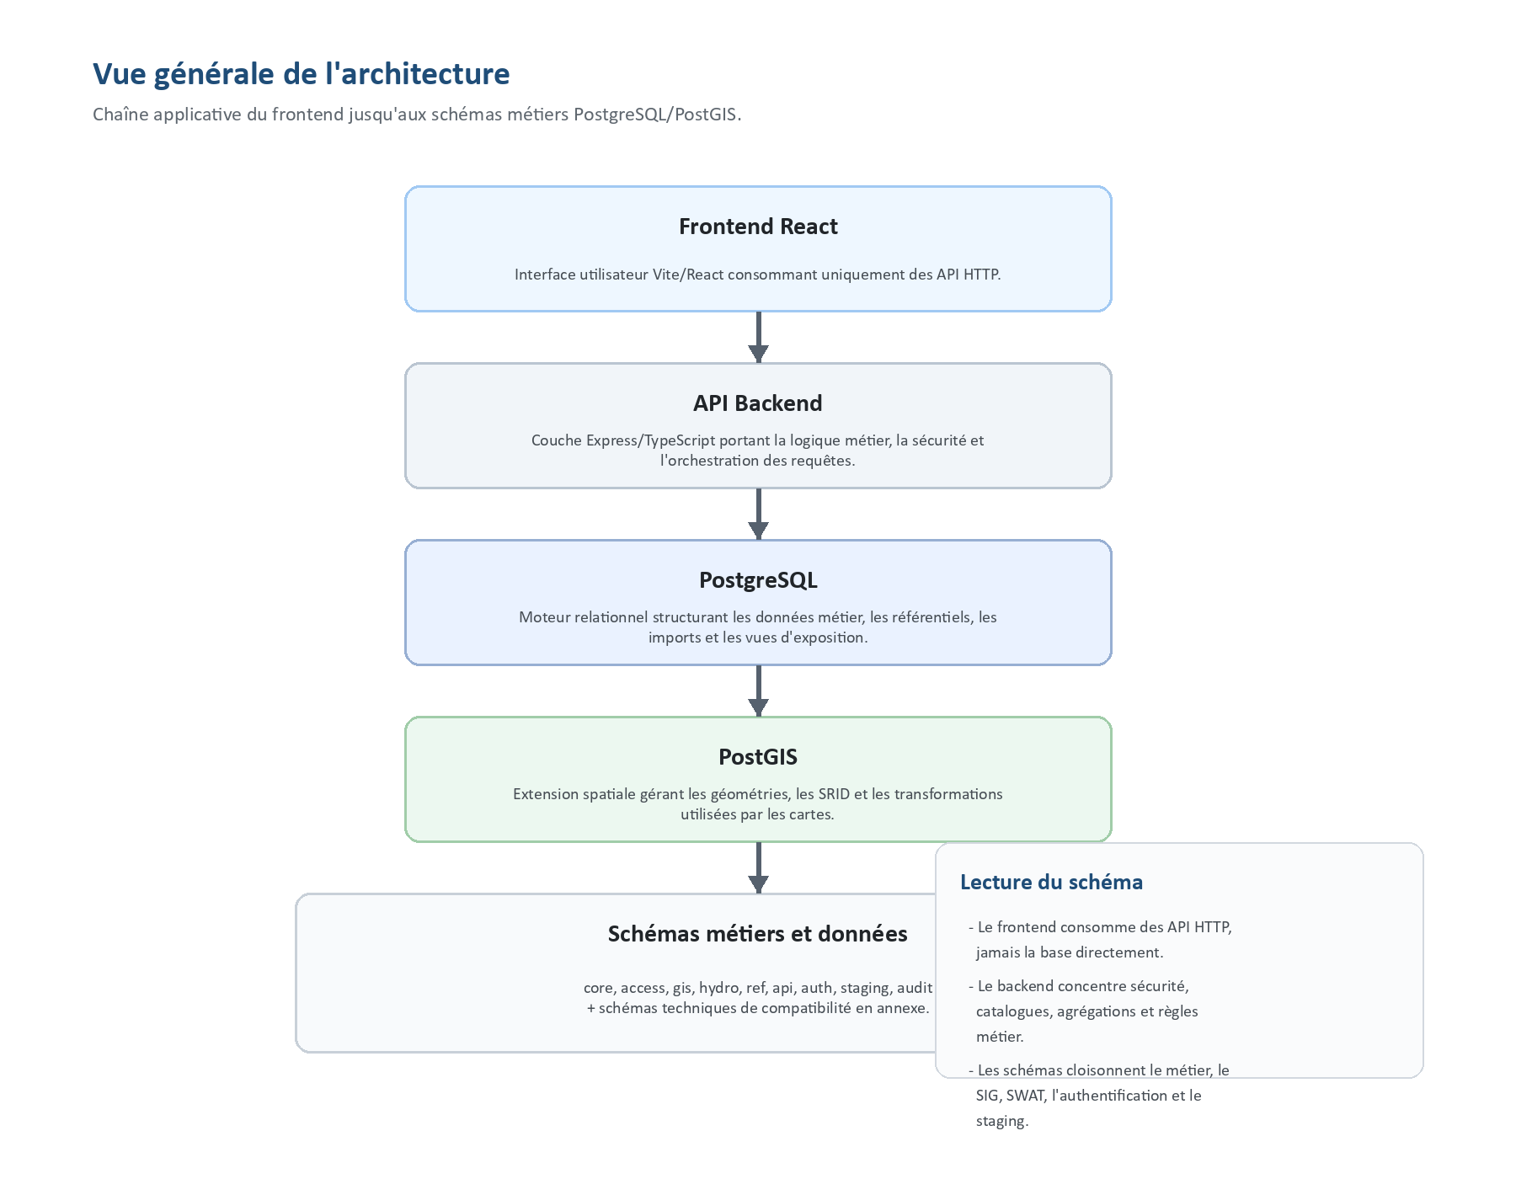
Figure 1 - Chaîne applicative générale
Couche | Rôle principal
Frontend React | Affichage des tableaux de bord, cartes, graphiques, écrans d'administration et bibliothèques documentaires.
API Backend | Point d'entrée métier unique pour les requêtes HTTP, les contrôles d'accès, les agrégations et les catalogues.
PostgreSQL | Stockage relationnel principal des données métier, des référentiels, des imports, des catalogues et des journaux.
PostGIS | Gestion des géométries, SRID, transformations spatiales et sérialisation GeoJSON.
Schémas de données | Cloisonnement logique des objets par domaine : métier, SWAT, SIG, sécurité, staging, audit et vues API.

3 - Organisation logique de la base
Le dump restauré contient neuf schémas principaux réellement exploités par la plateforme, auxquels s'ajoutent quelques schémas techniques ou de compatibilité détaillés en annexe.
Schéma | Rôle | Tables principales | Modules concernés
core | Noyau métier hydrologique, spatial et temporel. | catchments, stations, timeseries, measurements, model_runs, subbasins, reaches, reservoirs, reservoir_bathymetry, station_subbasin_map, station_reach_map | Suivi Climat, Suivi Hydrologique, Analyse Spatiale, Sédiments, Gestion des données
access | Résultats SWAT et tables d'import consolidées. | import_runs, scenario_metadata, sub_results, rch_results, hru_results, variable_dictionary, weather_inputs | Suivi Hydrologique, Sédiments, Cartes thématiques, Gestion des données
gis | Géométries opérationnelles utilisées par les cartes et jointures spatiales. | subbasin_shapes, reach_shapes, meteo_stations | Analyse Spatiale, Cartes thématiques, Suivi Hydrologique, Gestion des données
hydro | Données d'envasement, bathymétrie et indicateurs associés. | bathymetry_campaigns, siltation_indicators, siltation_evolution, siltation_hsv | Sédiments
ref | Référentiels métiers et dictionnaires de variables. | observed_properties, property_domains, property_domain_membership, communes, landcover_classes, landcover_periods | Suivi Climat, Suivi Hydrologique, Gestion des données, Catalogues
api | Vues d'exposition pour catalogues, agrégats et tableaux de bord. | v_catalog_stations, v_catalog_series, v_catalog_properties, v_catalog_scenarios, v_timeseries_enriched, v_measurements_daily, v_measurements_monthly, v_measurements_annual, mv_scenario_catalog | Transversal backend, catalogues et tableaux de bord
auth | Utilisateurs, rôles, permissions et journal applicatif. | users, roles, permissions, role_permissions, user_roles, audit_log | Tous les modules protégés, administration
staging | Zone tampon pour imports bruts, normalisations et chargements SWAT. | migration_batches, migration_events, norm_measurements, norm_stations, norm_reservoirs, swat_sub_raw, swat_sub_norm, swat_rch_raw, swat_rch_norm, raw_* | Gestion des données, flux d'import
audit | Traçabilité qualité, vues de contrôle et tables de sauvegarde technique. | qc_runs, qc_issues, v_qc_measurements_duplicates, v_qc_timeseries_duplicates, swat_output_archive_*, *_backup_2026 | Gestion des données, contrôle qualité

Vue d'ensemble des vues API
Le schéma api contient 20 vues et 3 vues matérialisées dans le dump inspecté. Leur rôle est de stabiliser l'exposition au backend sans imposer aux écrans métier de manipuler directement toutes les tables du noyau.
- Catalogues: v_catalog_stations, v_catalog_series, v_catalog_properties, v_catalog_scenarios
- Mesures agrégées: v_measurements_daily, v_measurements_monthly, v_measurements_annual et variantes *_agg
- Tableaux de bord: v_dashboard_catchment_counts, v_dashboard_reservoir_counts, v_dashboard_national_counts
- Analyse: v_timeseries_enriched, v_series_stats, v_compare_monthly, v_erosion_subbasins_annual
- Vues matérialisées: mv_dashboard_catchment_counts, mv_dashboard_reservoir_counts, mv_scenario_catalog

4 - Architecture des principales entités
Les entités ci-dessous structurent l'essentiel des cas d'usage : mesure observée, simulation SWAT, cartographie, suivi bathymétrique et indicateurs d'envasement.
Entité | Table(s) | Rôle | Relations principales
Stations | core.stations | Référentiel des stations hydrométéorologiques et stations simulées exposées à l'application. | Liées à core.timeseries, aux tables de mapping station_subbasin_map et station_reach_map, et aux tables SWAT enrichies via station_id.
Sous-bassins | core.subbasins / gis.subbasin_shapes | Découpage spatial de référence pour les agrégations hydrologiques et érosives. | Liés à core.reaches, access.sub_results et aux cartographies thématiques.
Reaches | core.reaches / gis.reach_shapes | Tronçons hydrographiques opérationnels pour les résultats SWAT et les cartes linéaires. | Liés aux sous-bassins, à access.rch_results et aux stations simulées via station_reach_map.
Barrages | core.reservoirs | Référentiel des barrages / réservoirs exploités par les vues spatiales et sédimentaires. | Liés à core.catchments, core.reaches et core.reservoir_bathymetry.
Séries temporelles | core.timeseries | Catalogue central des séries par station, variable, scénario et pas de temps. | Relie core.stations, ref.observed_properties et core.model_runs avant stockage détaillé dans core.measurements.
Mesures | core.measurements | Valeurs horodatées réellement exploitées par les graphiques, catalogues et scans de données. | Rattachées à core.timeseries par ts_id.
Scénarios | core.model_runs / access.scenario_metadata | Identification des jeux observés et simulés, y compris les scénarios SWAT. | Utilisés par core.timeseries, access.sub_results et access.rch_results.
Résultats SWAT | access.sub_results / access.rch_results / access.hru_results | Résultats agrégés de simulation pour sous-bassins, reaches et HRU. | Raccordés logiquement à core.subbasins, core.reaches et aux stations simulées.
Campagnes bathymétriques | hydro.bathymetry_campaigns | Historique de campagnes et de mesures de volumes / niveaux de barrage. | Complètent core.reservoir_bathymetry et alimentent les analyses d'envasement.
Données sédimentaires | hydro.siltation_indicators / hydro.siltation_evolution / hydro.siltation_hsv | Indicateurs d'envasement, évolution temporelle et jeux de synthèse associés. | Rattachés aux barrages via dam_code et dam_name.

5 - Diagramme relationnel simplifié
Le schéma suivant ne cherche pas à représenter toutes les tables du dump. Il met en avant uniquement les relations métier les plus structurantes pour l'application et pour les flux SWAT.
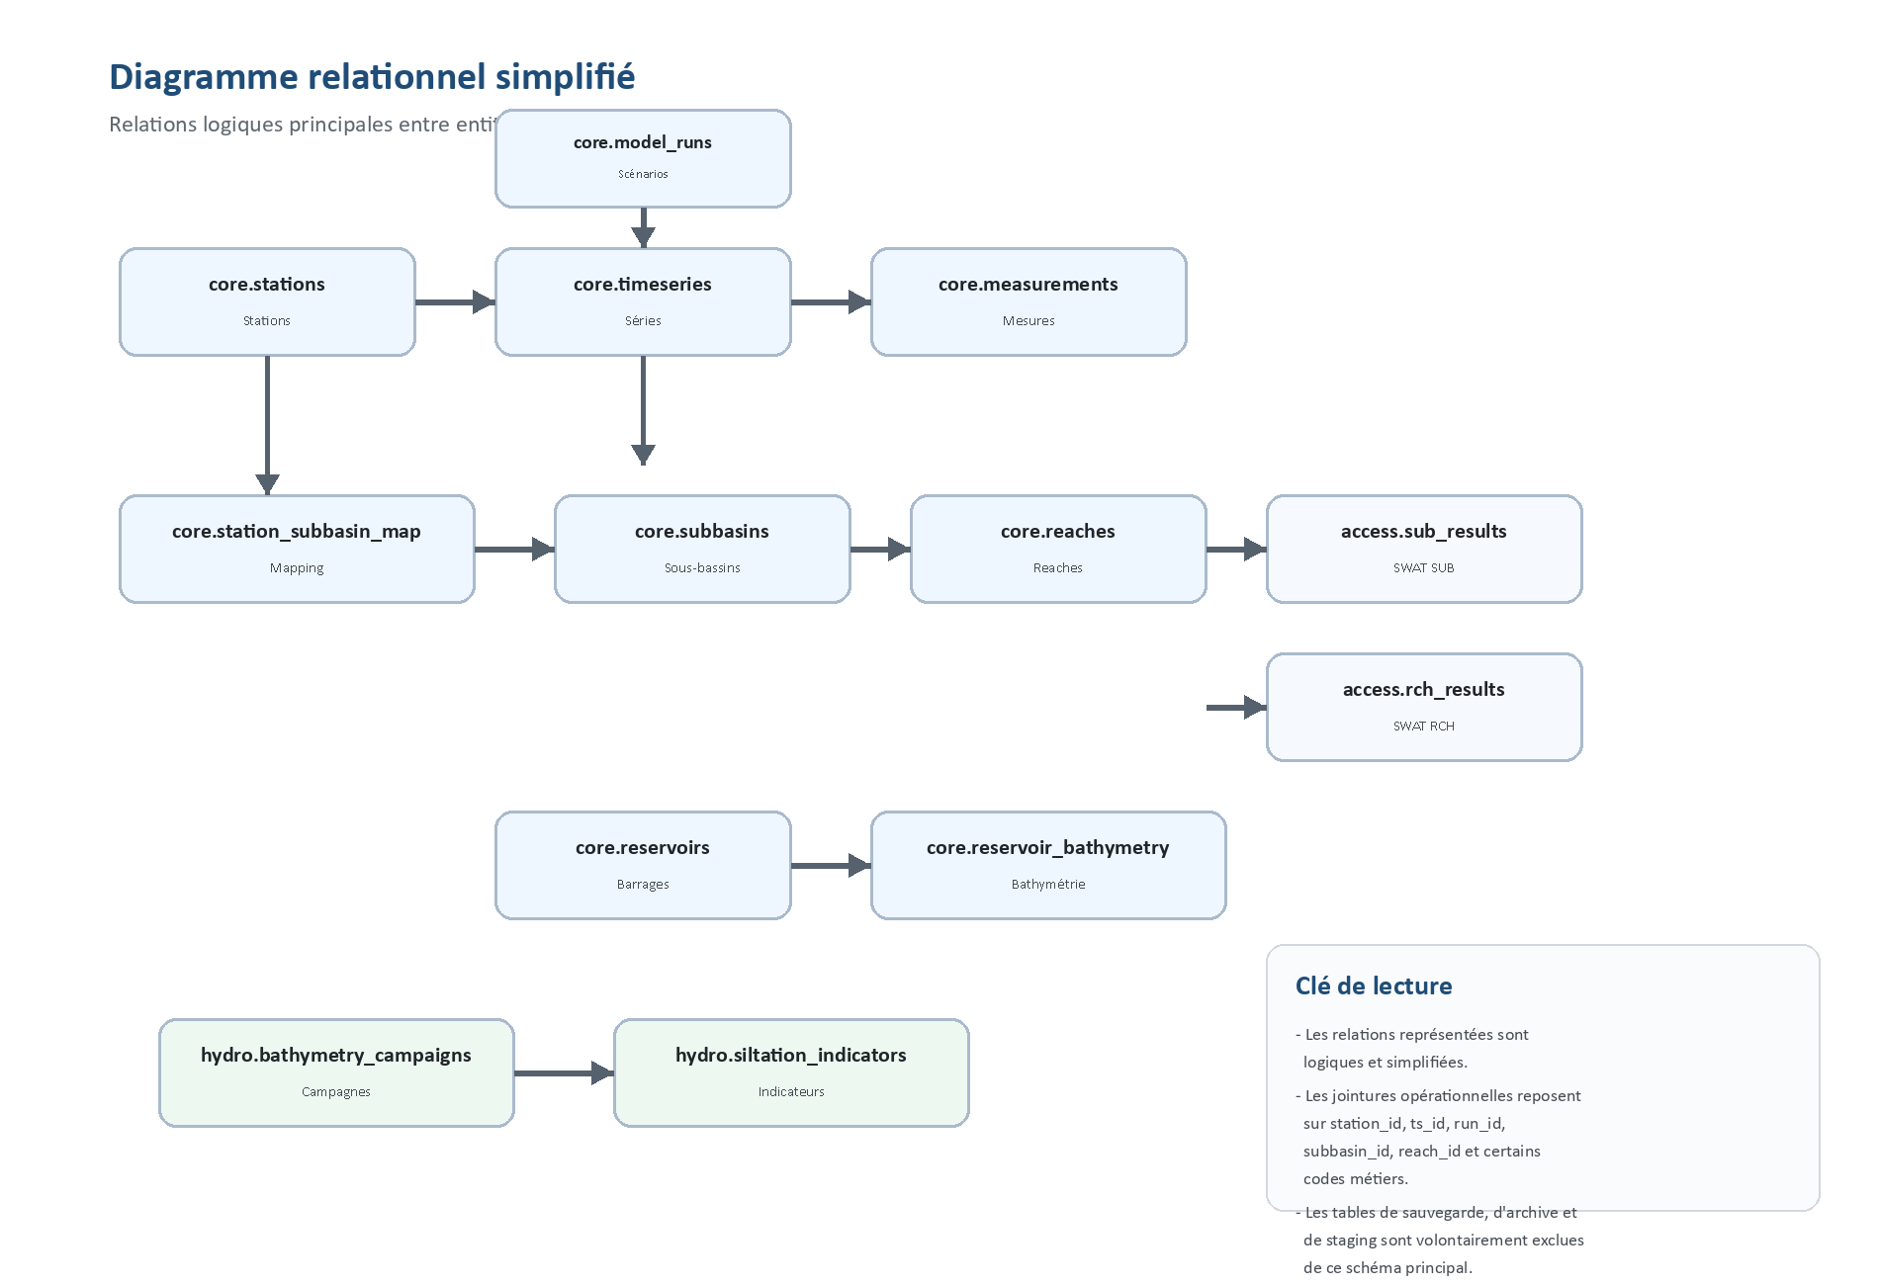
Figure 2 - Relations logiques principales entre entités
- Le triplet core.stations -> core.timeseries -> core.measurements constitue l'axe central des séries temporelles observées ou simulées.
- Les tables de mapping core.station_subbasin_map et core.station_reach_map assurent la correspondance entre stations, sous-bassins et reaches.
- Les résultats SWAT access.sub_results et access.rch_results se projettent logiquement sur core.subbasins et core.reaches.
- Le domaine barrages / bathymétrie relie core.reservoirs, core.reservoir_bathymetry et les tables d'envasement du schéma hydro.

6 - Flux des données
Les flux de données observés dans le projet séparent clairement l'acquisition, la normalisation, l'intégration métier et l'exposition applicative.
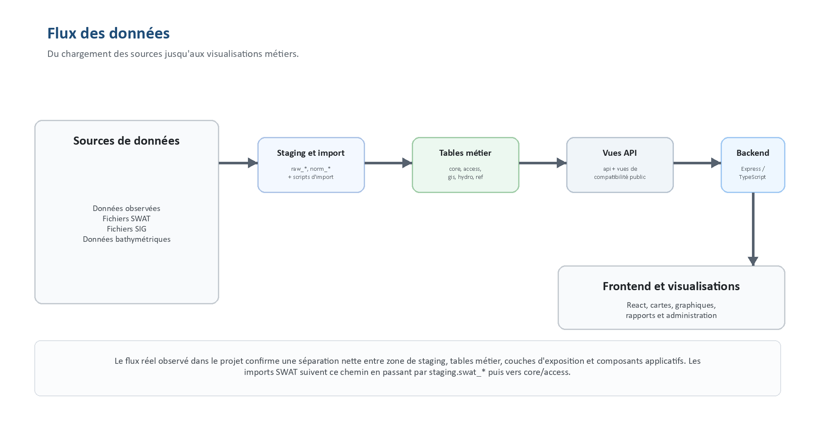
Figure 3 - Flux cible des données
- Les sources observées, SIG, SWAT et bathymétriques sont chargées en zone de staging via des tables brutes ou normalisées.
- Les traitements d'import alimentent ensuite les tables métier des schémas core, access, gis, hydro et ref.
- Les vues du schéma api, complétées par quelques vues de compatibilité public, exposent les données de façon stable au backend.
- Le backend Express centralise enfin l'accès aux données pour le frontend React et les visualisations géospatiales.

7 - Architecture géographique
PostGIS est utilisé comme couche spatiale intégrée à PostgreSQL. Les objets métier opérationnels identifiés dans le dump utilisent majoritairement le SRID 4326, cohérent avec les usages cartographiques web et la sérialisation GeoJSON.
Objet | Table | Type géométrique | SRID
Stations | core.stations | POINT | 4326
Sous-bassins | core.subbasins / gis.subbasin_shapes | MULTIPOLYGON | 4326
Reaches | core.reaches / gis.reach_shapes | MULTILINESTRING | 4326
Barrages | core.reservoirs | POINT | 4326
Bassins versants | core.catchments | MULTIPOLYGON | 4326
Communes | ref.communes | MULTIPOLYGON | 4326

Point de vigilance
Une couche d'import brute (staging.reseau_hydro_import_raw) conserve un SRID 32630 au stade initial. Les tables métier et cartographiques exploitées par l'application sont, elles, normalisées en 4326.

8 - Correspondance modules / données
Le tableau suivant rapproche les modules visibles dans l'application avec les schémas et objets de données réellement sollicités.
Module | Schémas utilisés | Principales tables
Suivi Climat | core, ref, public (compatibilité) | core.stations, core.timeseries, core.measurements, ref.observed_properties, public.module_properties, public.v_ts_catalog_enriched
Suivi Hydrologique | core, ref, access, public (compatibilité) | core.stations, core.timeseries, core.measurements, core.model_runs, core.station_reach_map, access.rch_results, public.v_ts_catalog_enriched
Analyse Spatiale | core, gis, access | core.catchments, core.subbasins, core.reaches, core.reservoirs, gis.subbasin_shapes, gis.reach_shapes, access.rch_results, access.sub_results
Sédiments | hydro, core, access, gis | hydro.bathymetry_campaigns, hydro.siltation_indicators, hydro.siltation_evolution, hydro.siltation_hsv, core.reservoir_bathymetry, core.reservoirs, access.sub_results, access.rch_results
Gestion des données | staging, core, access, ref, audit, auth | staging.swat_* , staging.norm_measurements, core.data_batches, core.measurement_batches, core.swat_entity_map, access.import_runs, audit.qc_runs, audit.qc_issues, auth.users
Cartes thématiques | access, gis, core | access.sub_results, access.rch_results, gis.subbasin_shapes, gis.reach_shapes, core.model_runs
Rapport et Carte | Aucun schéma PostgreSQL direct | Bibliothèque documentaire et cartes publiées dans frontend/public/data/hassan/reports et frontend/public/data/hassan/report-maps
Programme d'intervention | Aucun schéma PostgreSQL direct | Jeu documentaire statique et figures publiés dans frontend/public/data/hassan/intervention-program et src/features/intervention-program/data/interventionProgram.data.ts

Observation importante
Les modules Rapport et Carte et Programme d'intervention présents dans le frontend s'appuient principalement sur des actifs documentaires et des jeux de données statiques publiés dans l'arborescence frontend/public/data/..., et non sur des tables PostgreSQL dédiées.

9 - Sécurité et accès
L'architecture applicative sépare bien les responsabilités entre interface, backend et base de données. Le frontend ne dialogue pas directement avec PostgreSQL ; toutes les opérations métier passent par le backend Express.
- Gestion des utilisateurs : schéma auth avec users, roles, permissions, role_permissions et user_roles.
- Authentification : backend basé sur JWT et vérification de rôle avant accès aux routes protégées.
- Journalisation : auth.audit_log pour le journal applicatif, audit.qc_runs et audit.qc_issues pour la traçabilité qualité.
- Administration : un service backend dédié permet de lire la configuration de connexion et de tester l'accès à la base.
- Sauvegarde / restauration : le projet embarque un script Docker de restauration (docker/db/init/10-restore-dump.sh) basé sur un dump PostgreSQL custom.
Nuance d'exploitation
Dans l'environnement Docker local fourni au projet, PostgreSQL est aussi exposé sur un port technique pour administration et restauration. Cela ne change pas le fait que les flux fonctionnels du frontend passent par le backend.

10 - Synthèse
La base de données Hydro-Data Intelligence présente une architecture modulaire et lisible, adaptée à une plateforme hybride mêlant séries temporelles, résultats SWAT, objets géographiques et indicateurs sédimentaires.
- Le schéma core centralise les entités métier structurantes : stations, séries, mesures, scénarios, sous-bassins, reaches et barrages.
- Les schémas access, gis et hydro isolent respectivement les résultats SWAT, les couches géographiques opérationnelles et les données d'envasement / bathymétrie.
- Le schéma ref assure le rôle de dictionnaire et de référentiel, tandis que api formalise les vues exposées au backend.
- Les schémas staging et audit permettent de contrôler les imports, d'assurer la traçabilité et de séparer les objets temporaires du noyau métier.
- L'ensemble confirme une architecture PostgreSQL/PostGIS évolutive, maintenable et adaptée aux usages cartographiques, analytiques et décisionnels de la plateforme.
Annexe - Schémas techniques et de compatibilité
Les schémas ci-dessous sont présents dans le dump inspecté mais ne doivent pas être confondus avec le périmètre métier principal présenté dans les diagrammes précédents.
Schéma | Rôle technique | Objets représentatifs
public | Vues de compatibilité et tables de configuration encore sollicitées par plusieurs services du backend. | module_properties, property_module_override, v_ts_catalog_enriched, vues miroir stations / timeseries / measurements / model_runs
geo | Jeu spatial complémentaire non central dans les écrans principaux. | landcover
old_hd | Schéma de fédération FDW vers des tables historiques externes. | stations_abhgzr, barrages_abhgzr, mesures_*
swat_setup | Schéma réservé dans le dump, sans tables métier exposées dans le catalogue restauré. | Aucun objet métier détaillé dans le dump inspecté

Inventaire synthétique du catalogue inspecté
Le tableau ci-dessous synthétise le volume des objets principaux repérés par schéma dans le dump restauré.
Schéma | Tables | Vues / MV | Lecture rapide
access | 7 | 0 | Résultats et imports SWAT consolidés
api | 0 | 23 | 20 vues + 3 vues matérialisées d'exposition
audit | 11 | 5 | Contrôle qualité, archives et sauvegardes techniques
auth | 6 | 0 | Utilisateurs, rôles, permissions, journal applicatif
core | 16 | 0 | Noyau métier hydrologique, spatial et temporel
geo | 1 | 0 | Jeu spatial complémentaire landcover
gis | 4 | 0 | Couches géographiques opérationnelles
hydro | 4 | 0 | Bathymétrie et envasement
old_hd | 13 FT | 0 | Tables étrangères historiques via FDW
public | 4 | 91 | Compatibilité applicative et configuration
ref | 6 | 0 | Référentiels métiers
staging | 30 | 0 | Zone de staging et de normalisation
swat_setup | 0 | 0 | Schéma réservé dans le dump inspecté

Conclusion
L'architecture de la base de données de la plateforme Hydro-Data Intelligence repose sur une organisation modulaire permettant de séparer les différents domaines fonctionnels tout en assurant une cohérence globale des données. Cette structuration facilite la gestion des informations hydrologiques, climatiques, géographiques et sédimentaires, tout en garantissant une bonne évolutivité de la plateforme.
L'analyse réalisée met en évidence une répartition claire des responsabilités entre les différents schémas de la base de données. Le schéma core constitue le noyau métier de l'application, tandis que les schémas access, gis, hydro, ref, auth, staging et audit répondent chacun à des besoins spécifiques tels que l'exploitation des résultats SWAT, la gestion des données spatiales, le suivi de l'envasement, les référentiels, la sécurité ou encore les opérations d'import et de contrôle qualité.
L'utilisation de PostgreSQL associée à l'extension PostGIS offre une infrastructure performante pour le stockage, le traitement et la diffusion des données géographiques et temporelles exploitées par les différents modules de la plateforme. Les vues d'exposition, les mécanismes de séparation des données et l'organisation des schémas contribuent également à simplifier les échanges entre la base de données, les services backend et l'interface utilisateur.
Enfin, cette architecture constitue une base solide pour les évolutions futures de la plateforme. Elle facilite l'intégration de nouvelles sources de données, le développement de nouveaux modules fonctionnels ainsi que la maintenance de l'application, tout en garantissant une organisation claire, cohérente et adaptée aux besoins de gestion et d'aide à la décision dans le domaine des ressources en eau.

